**Tiếng việt**

1. Phần Parameter

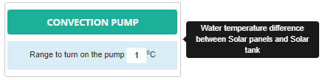

Chênh lệch nhiệt độ nước giữa tấm thu và bồn Solar

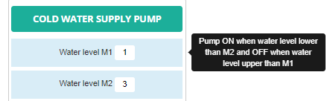

Bơm ON khi mức nước thấp hơn M2 và Off khi mức nước cao hơn M1

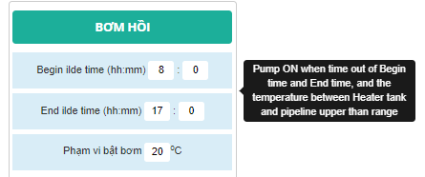

Bơm ON khi:

- Ngoài khoảng thời gian cài đặt

- Nhiệt độ đường ống thấp hơn nhiệt độ bồn gia nhiệt: **Phạm vi bật bơm**

*(Phần này thời gian bắt đầu và thời gian kết thúc chưa dich tiếng việt nhé)*

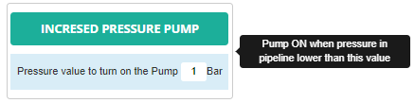

Bơm On khi áp suất đường ống thấp hơn giá trị cài đặt

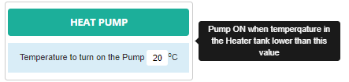

Bơm nhiệt ON khi nhiệt độ trong bồn gia nhiệt thấp hơn nhiệt độ cài đặt

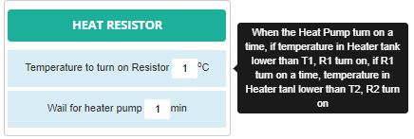

Khi bơm nhiệt On một khoảng thời gian, nếu nhiệt độ trong bồn gia nhiệt thấp hơn T1 thì R1 On và R1 On 1 khoảng thời gian mà nhiệt độ trong bồn gia nhiệt vẫn thấp hơn T2 thì R2 sẽ On (R là điện trở nhiệt).

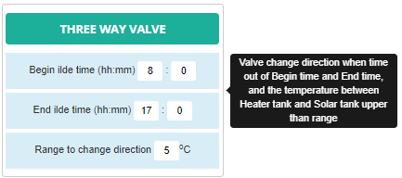

Van sẽ chuyển hướng khi:

- Ngoài khoảng thời gian cài đặt

- Chênh lệch nhiệt độ giữa bồn Solar và bồn gia nhiệt

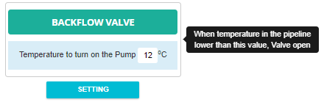

Van On khi nhiệt độ đường ống thấp hơn nhiệt độ cài đặt